Проект «Экологическая тропа участка группы «Солнышко»»
Вид проекта: досугово-познавательный
Продолжительность: долгосрочный (в течение двух лет).
Участники: дети второй младшей и средней, воспитатели, специалисты, родители воспитанников.
Образовательная область: ознакомление с окружающим
Актуальность:
В современных условиях, проблема экологического воспитания дошкольников приобретает особую остроту и актуальность. Большинство современных детей редко общается с природой. Экологическое образование начинается со знакомства с объектами ближайшего окружения, с которыми ребенок сталкивается каждый день. В любом городе, поселке можно найти интересные для наблюдений природные объекты: деревья, травы, насекомых, птиц. Огромную роль в экологическом образовании детей дошкольного возраста играет практическая, исследовательская деятельность в природных условиях. Изучать мир природы можно в процессе проектно-исследовательской деятельности на участке детского сада. Поэтому, мне бы хотелось в своей практике предоставить детям такую возможность приобщения к исследовательской работе на этапах экологической тропинки нашего участка, как к ведущему способу познания окружающего мира.
Цель проекта: создание условий для формирования у ребенка элементов экологической культуры, экологически грамотного поведения в природе, гуманного отношения к живым объектам флоры и фауны.
Задачи проекта:
1.Научить детей вести наблюдения за объектами живой и неживой природы
2.Научить конкретным способам экспериментирования и исследования объектов природы.
3. Воспитывать навыки экологически безопасного поведения в природе
Предполагаемый результат: умение детей вести себя экологически грамотно в природе.
Предварительная работа: наблюдения, сбор материала, беседы, чтение художественной литературы
Роль родителей в реализации проекта: помощь в подготовке пособий, изготовления оборудования, сборе материалов для экспериментирования, в создании видеотеки по экологии.
Участие специалистов ДОУ в осуществлении проекта: привлечение муз работника
Продукт проектной деятельности: план-схема экологической тропы участка детского сада, фотографии, папки-проекты, рисунки, исследовательские работы, схемы, выставки , кормушки, дидактические экологические игры, коллекции, зона экспериментирования в группе, мультимедийные презентации региональной направленности: «Деревья», «Растения луга», «Животные», «Красная книга», «Насекомые», семейный экологический десант , экологические знаки.
Паспорт видовых точек экологической тропинки участка группы «Солнышко»
ОБЪЕКТ «Лавочка-отдыхалочка»
Объекты для наблюдений:
природные объекты участка в разное время года
Рекомендации по организации работы с детьми:
• сенсорное развитие детей во время прогулок
• беседы о роли человека в жизни растений (уход, помощь, любование и т. п.)
• эстетическое развитие
• чтение художественной литературы
• творческая мастерская
• видеть красоту и неповторимость каждого цветка, каждой травинки
• формировать чувство близости к природе и сопереживание всему живому, желание помогать и заботиться о природе
ОБЪЕКТ – «зеленая аптека»
Объекты для наблюдений:
1. Одуванчик
2. Подорожник
3. Мать-и-мачеха
4. Лопух
Рекомендации по организации работы с детьми:
• прогулка и наблюдение за появлением растений в весеннее время, ростам, цветением, рассматривание цветов, листьев, сравнение разных растений на протяжении весенних и летних месяцев
• рассматривание и сбор семян растений
• беседы с детьми о целебных свойствах каждого растения
• игры с детьми «Мы растения», «чем полезна», «чей листочек»
• сенсорное развитие детей
ОБЪЕКТ – «кусты»
Объекты для наблюдений:
1. Сирень
2. Абрикос
Рекомендации по организации работы с детьми:
• экскурсии и наблюдения за кустами в разные времена года
исследование внешних особенностей: лист, ствол, цветы и т. п., чем отличаются от деревьев, общее и отличие кустов между собой
• связь с животным миром
• польза для человека и забота человека.
ОБЪЕКТ – «деревья»
Рекомендации по организации работы с детьми:
• рассматривание и наблюдение за деревьями в разные времена года
• сравнение их между собой
• забота человека о деревьях
• использование луп для наблюдений
• проведение исследований: дождемеры, измерение высоты, толщины деревьев, рисование тени дерева
• сенсорное развитие детей во время прогулок и наблюдений
• связь с животными
ОБЪЕКТ — «царство удивительных пеньков»
Объекты для наблюдений:
столики, грибки, стульчики из пеньков.
Рекомендации по организации работы с детьми:
• естественное старение дерева
• рассматривание мха и древесных грибов
• связь с животными и насекомыми
• использование луп для наблюдений
• создание условий для второй жизни старых вещей
• исследовательская деятельность
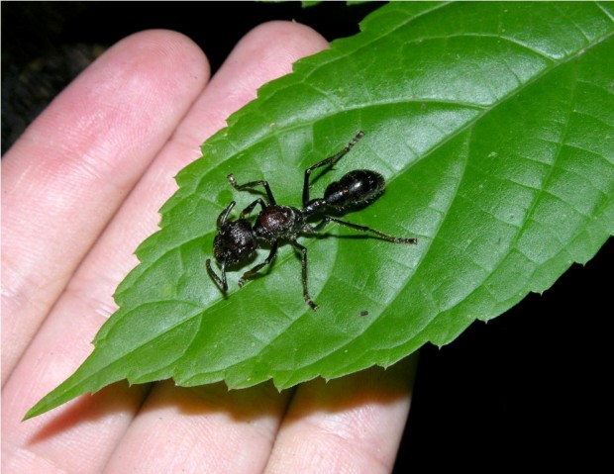ОБЪЕКТ « медоносный островок»
Объекты для наблюдений:
Небольшая поляна около веранды.
Рекомендации по организации работы с детьми:
• связь с животными и насекомыми
• сравнение травы и мха
• рассматривание «тропинки» муравьёв
• использование луп для наблюдений
• список растений на лугу
• разное время цветения растений
• список увиденных насекомых
• наблюдение за ростом растений и созреванием семян (на примере одуванчика)
• исследовательская деятельность
• характер поведения растений и насекомых в разное время суток и по характеру погоды
ОБЪЕКТ «дерево дятлов»
Объектом для наблюдений стало старое дерево.
Рекомендации по организации работы:
• рассматривание дерева с близкого и с дальнего расстояния
• опытная деятельность
• исследовательская деятельность
• сравнение с другими деревьями
ОБЪЕКТ « Птичий городок»
Объектом для наблюдений стали кормушки на участке группы « Солнышко».
Рекомендации по организации работы:
• предназначение кормушек
• рассматривание домика для птиц
• наблюдение за птицами
• слушание голосов птиц
• слушание пения разных птиц в записи
• выработка правил поведения
ОБЪЕКТ «Город мастеров». (Песочница)
Объектом для наблюдений стали песок, вода, глина .
Рекомендации по организации работы:
• исследовательская деятельность
• проведение опытов и экспериментов
• коллекционная работа
• коллективный труд
• творческая работа
ОБЪЕКТ « Избушка Айболита »
Веранда на участке группы во время неблагоприятных погодных условий
Рекомендации по организации работы:
• сенсорное развитие детей во время прогулок
• беседы о роли человека в жизни растений (уход, помощь, любование и т. п.)
• эстетическое развитие
• чтение художественной литературы
• дидактические и настольные игры
• Просмотр книжных иллюстраций и фото из жизни животного и растительного мира
• театрализованная деятельность
• творческая мастерская
ОБЪЕКТ – «ЗЕЛЕНАЯ АПТЕКА»
Объекты для наблюдений:
1. Одуванчик
2. Подорожник
3. Ромашка аптечная
4. Лопух
Рекомендации по организации работы с детьми:
• прогулка и наблюдение за появлением растений в весеннее время, ростам, цветением, рассматривание цветов, листьев, сравнение разных растений на протяжении весенних и летних месяцев
• рассматривание и сбор растений для гербария
• беседы с детьми о целебных свойствах каждого растения
• игры с детьми «Мы — растения», «чем полезна», «чей листочек»
• сенсорное развитие детей
Проект подготовила
Воспитатель: Богдан М.А
Для второй младшей и средней группы.

